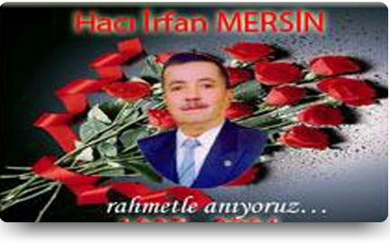

Hacı İrfan MERSİN, 1927 yılında Sarayköy´ de doğdu. İlkokulu Sarayköy Gazi İlkokulu´ nda, orta öğrenimini Denizli´ de tamamladı. İlk ticaret hayatına babasının yanında başlamış, 1946 yılında tek başına ticaret hayatına atılmıştır. Sırasıyla pazarcılık, inşaat malzemesi, manifaturacılık, züccaciyecilik, tüpgaz, beyaz eşya, akaryakıt ve otomotiv ticareti; ayrıca ortağı olduğu Bisan-Peugeot motosiklet firmasında uzun yıllar yönetim kurulu üyeliği yapmıştır.

1960-1980 tarihleri arasında Belediye Encümen Üyeliği, 1969-1980 Sarayköy Belediye Başkan Vekilliği, 1984-1989 tarihleri arasında İl Genel Meclis Üyeliği ve Sarayköy Ticaret Odası Meclis Üyeliği yapmıştır.

Ekonomiye katkıda bulunmayı kendisine düstur edinmiştir. Uzun yıllar Sarayköy´ de vergi rekortmenliğini elinde bulundurmuştur. Daima ülkemizdeki kurumlara yardımcı olmuş ve bu konuda çeşitli plaketler almıştır.

Daha sonra bünyesinde 5 şirket bulunduran Sadık Şirketler Gurubuna başkanlık etmiştir.

Saymakla bitmeyecek başarılara imza atan Hayırseverimiz Hacı İrfan MERSİN, 24 Nisan 2004 tarihinde yakalandığı amansız bir hastalık sonucu aramızdan ayrılmıştır.

Yaptığı sayısız çalışma ve hizmetlerinden dolayı kendisini rahmet ve minnetle anıyoruz...